АКТ

с. Новошешминск 12.10.2016 г.

Согласно поручения Главы Новошешминского муниципального района РТ Контрольно-счетной палатой Новошешминского муниципального района совместно с Финансово-бюджетной палатой Новошешминского муниципального района проведена внеплановая выездная выборочная проверка кружковой работы учреждений дополнительного образования, работы сельских домов культуры и тренерской работы с сельской молодежью в вечернее время.

проверка начата: 11.10.2016 г.
окончена: 11.10.2016 г.

Проверкой были охвачены: Азеевский СДК, Новошешминская нач. школа/дет. сад, Новошешминская СОШ, Ленинская СОШ, Тубылгытауский СДК, Тубылгытауская ООШ, Горшковский СК. Проверка соблюдения режима работы СДК, тренеров и кружковой работы осуществлялась на основе утвержденных в установленном порядке графиков работы.
Проверкой установлено следующее:
1. Азеевский СДК, 11.10.2016г., вторник, время проверки 13.40., режим работы с 9.00-12.00, в вечернее время с 19.00-22.00.
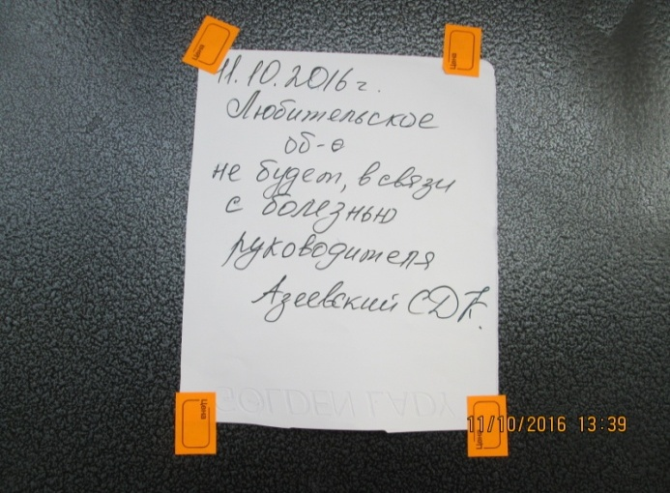
Согласно плана мероприятий на момент проверки, было запланировано проведение клуба любителей народной песни «Жырлы-монлыбалачак», который запланирован по вторникам с 13.00-13.45 (для детей и подростков).
На момент проверки СДК был закрыт. При входе размещено объявление администрации СДК, о том, что, в связи с болезнью руководителя любительское объединение проводиться не будет.

2.Новошешминская нач.школа/дет.сад (кружок от ЦДТ), 11.10.2016 г., вторник, время проверки 14.00.
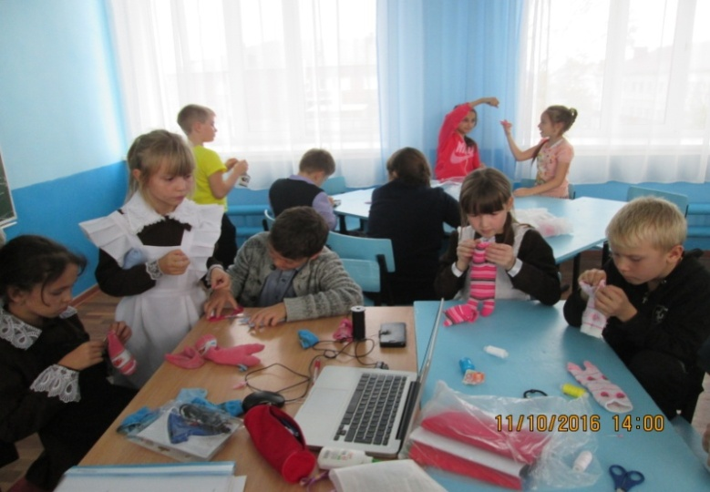
Согласно расписания запланировано: Кружок «Магия творчества» (направление кружка художественно - эстетическое) - руководитель Фатхутдинова Илюза Рамилевна, время проведения: вторник, четверг с 12.30-14.30.
На момент проверки кружок проводился, проходило практическое занятие - изготовление мягкой игрушки.
Списочная численность составляет 15 детей - учащиеся 3,4 классов. Фактически присутствовало 11 человек (3 человека ушли на репетицию в ДШИ,1 человек отсутствует по болезни). Учет посещения ведется в журнале в электронном виде.
На информационном стенде размещен график работы кружка от ЦДТ на 2016/2017 учебный год. К проверке предоставлена программа и календарно тематическое мероприятие данного кружка. Нарушений и недостатков не установлено.

3. Новошешминская СОШ (кружок от ЦДТ), 11.10.2016., вторник, время проверки 14.15.
Согласно расписания запланировано: Кружок «Деревообрабатывающая технология» (направление кружка: техническое) - руководитель Чернышов Владимир Алексеевич, время проведения: вторник, пятница с 14.00-16.00.
На момент проверки кружок не проводился. По информации Холиной Н.Н. (Зав.уч. Новошешминской СОШ) установлено, что Чернышов В.А. проходит лечение в Новошешминской ЦРБ с 10.10.2016г. в после урочное время. График проведения данного кружка на информационном стенде школы не размещен. Присутствует график внеурочной деятельности на 2016-2017 учебный год, утвержденный директором школы.

4. Ленинская СОШ ,11.10.2016г., вторник, время проверки 19.00.
Согласно расписания запланировано: Спортивная секция футбол - тренер Вафин Г.М., время проведения : вторник, четверг с 19.00-21.00. На момент проверки кружок не проводился.
По информации начальника отдела образования Еронтьева А.Л. в спортзале Ленинской СОШ за счет спонсорских средств была произведена работа по ограждению труб системы отопления пластиком. В настоящее время в спортзале ведутся работы по защите пластикового ограждения решеткой. В связи с этим данная секция проводится в Тубылгытауской ООШ.
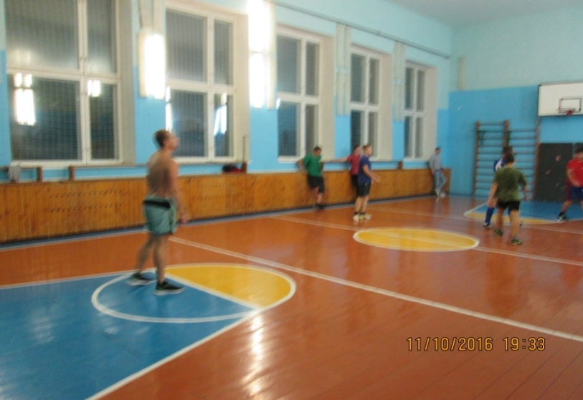
На момент проверки в спортзале Тубылгытауской ООШ спортивная секция проводилась согласно расписанию. Присутствовало 16 человек (учащиеся школы и сельская молодежь, возраст 15-19 лет). Учет посещаемости ведется в электронном виде. График проведения спортивной секции размещен при входе в школу и на информационном стенде. Нарушений и недостатков не установлено.

5. Тубылгытауский СДК,11.10.2016г, вторник, время проверки 19.10., режим работы в вечернее время с 19.00-22.00.
Согласно плана мероприятий на момент проверки было запланировано проведение клуба любителей народного танца «Сэлэт» (для детей), который запланирован по вторникам с 19.00-21.10. и проведение клуба любителей народной песни «Ак калфак» во вторник и пятницу 19.00-21.15.
На момент проверки присутствовал худрук и 1 участник клуба «Ак калфак». К проверке представлены паспорта любительских объединений, план работы СДК на октябрь 2016г., нарушений и недостатков не установлено.
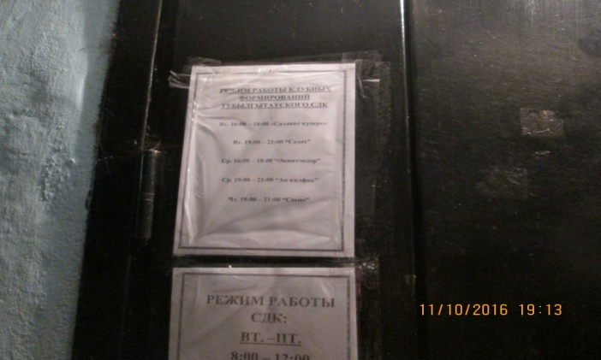
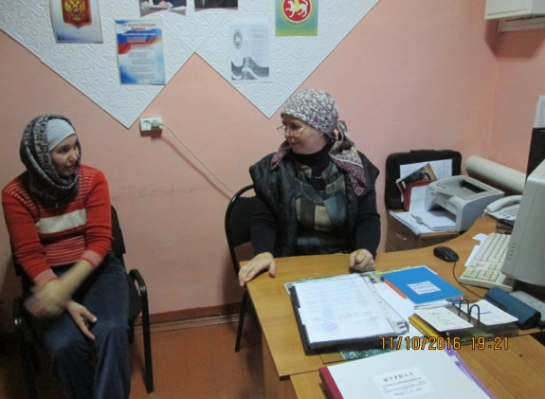

6. Горшковский СК, 11.10.2016 г., вторник, время проверки 19.50, режим работы в вечернее время с 19.00-22.00.
Согласно плана мероприятий на момент проверки, было запланировано проведение секции тенниса «Юный теннисист», который запланирован по вторникам и четвергам с 19.00-22.00 (для всех категорий населения), а так же секция бильярда – вторник, среда, четверг, пятница с 19.00-22.00. (для всех категорий населения). На момент проверки присутствовал директор СК и один посетитель. К проверке представлены паспорта секций, журнал посещаемости секций. Нарушений не установлено. По итогу проверки было предложено завести журнал учета посещаемых СК.
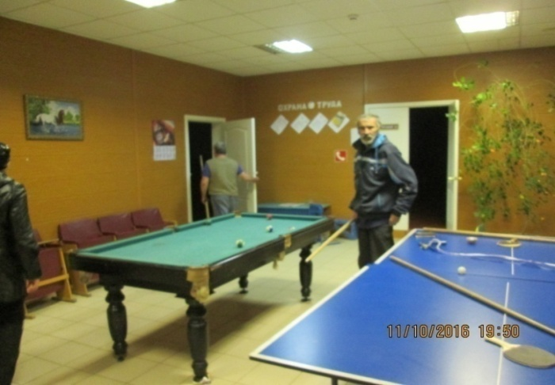

Председатель Финансово-бюджетной палаты
Новошешминского муниципального района РТ Завалишина Л.Л.

Специалист Контрольно-счетной палаты
Новошешминского муниципального района РТ Былинкина Л.В.

